Стандартні кольори корпус:

 | 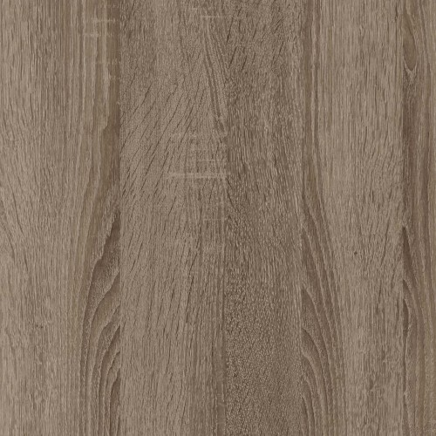
Венге  магія | Дуб сонома  трюфель | Горіх  швейцарський | Шамоні  світлий

Венге  магія | Дуб сонома  трюфель | Горіх  швейцарський | Шамоні  світлий

Венге  магія | Дуб сонома  трюфель | Горіх  швейцарський | Шамоні  світлий

Венге  магія | Дуб сонома  трюфель | Горіх  швейцарський | Шамоні  світлий

Венге  магія | Дуб сонома  трюфель | Горіх  швейцарський | Шамоні  світлий

